Министерство науки и высшего образования Российской Федерации

Федеральное государственное бюджетное образовательное учреждение высшего образования

Пермский национально исследовательский политехнический университет

Электротехнический факультет

Кафедра информационных технологий и автоматизированных систем

**Отчет**

**Тема: Динамические массивы**

Семестр: 2

Выполнил студент ИВТ-22-2Б:

Ромашихин Иван Вячеславович

Проверил доцент кафедры ИТАС:

Полякова Ольга Андреевна

Постановка задачи:

Сформировать массив строк. Удалить из него строку, начинающуюся и заканчивающуюся на одну и ту же букву.

Анализ решения:

Нужно создать двумерный динамический массив, котрый будет иммитировать массив строк. Затем мы заполняем его случайными числами и выводим. Далее нужно просто попарно сравнить первый и последний элементы каждой строки, и если они различаются, просто выводим ее, а затем удаляем массив из памяти.

Блок схема:

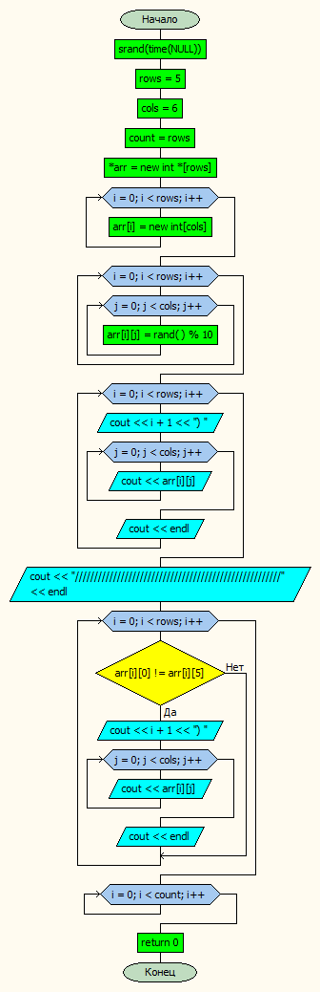

Код:

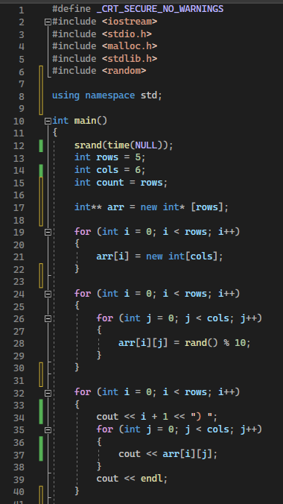

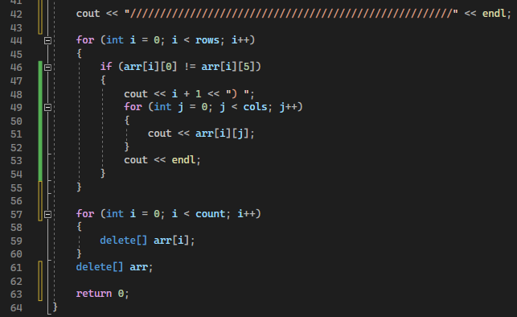

Результат работы кода:

